Tür(Değişken/Sabit) | Açıklama
 | Derste alınan not
 | Bir ders süresi
 | Tenefüste oynanan oyun sayısı
 | Derste eğlenme oranı
 | Ders başlama saati
 | Dersi geçmek için gereken not
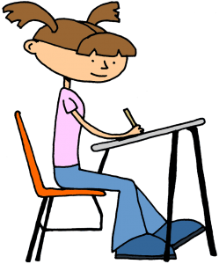
DERS

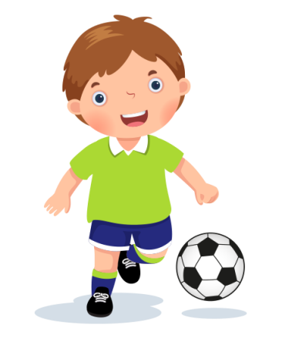
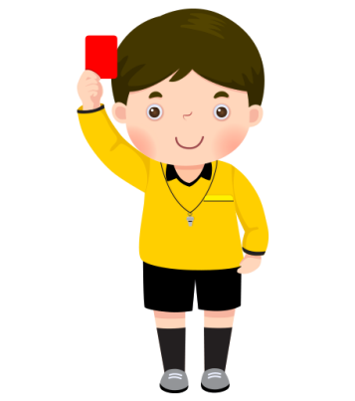
FUTBOL
Tür(Değişken/Sabit) | Açıklama
 | Maçta atılması muhtemel gol sayısı
 | Her takımdaki oyuncu sayısı
 | Maçta gösterilecek kart sayısı
 | Maçtaki hakem sayısı
 | Maç içerisinde geçen zaman değeri
 | Maç bitişi için dakika sayısı
 | Maçta atılacak pas sayısı
 | Yapabilecek oyuncu değişikliği sayısı
 | Maça gelen taraftar sayısı

Tür(Değişken/Sabit) | Açıklama
 | Tekli maç oyuncu sayısı
 | Maçta atılması muhtemel toplam sayı
 | Takım maçı oyuncu sayısı
 | Maçta gösterilecek kart sayısı
 | Maç içerisinde geçen zaman değeri
 | Set bitişi için gerekli sayı
 | Maç bitişi için alınması gereken set
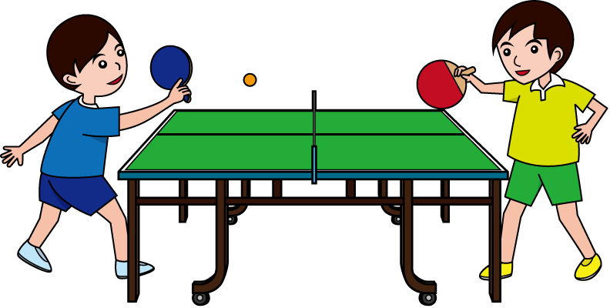
MASA
TENİSİ

Tür(Değişken/Sabit) | Açıklama
 | Oyundaki ebe sayısı
 | Saklanmak için verilen süre
 | Saklanılacak yer sayısı
 | Oyun bitişi için geçen süre
 | Oyundaki oyuncu sayısı
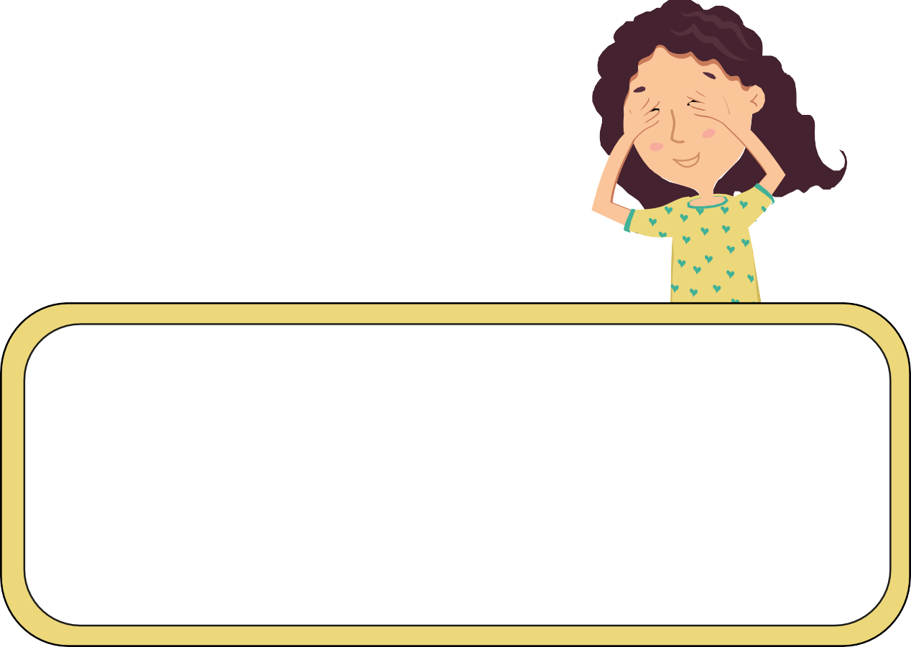
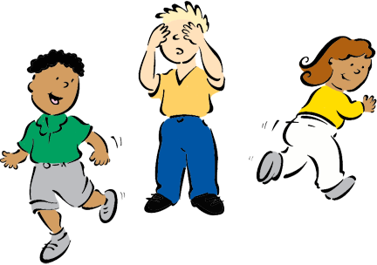
SAKLAMBAÇ

